**“以赛促训强本领 技能比武展风采” 集团荣获消防比赛三等奖！**

10月12日，为进一步提高队员的安全应急知识和技能水平，持续提升队员工应对突发事件的实战能力，向客户单位展示集团安保团队优秀的专业素养和过人实力，集团积极响应，快速行动，选派了一支优秀安保队伍代表越秀项目参与了越秀商管一年一度的安全应急技能竞赛。

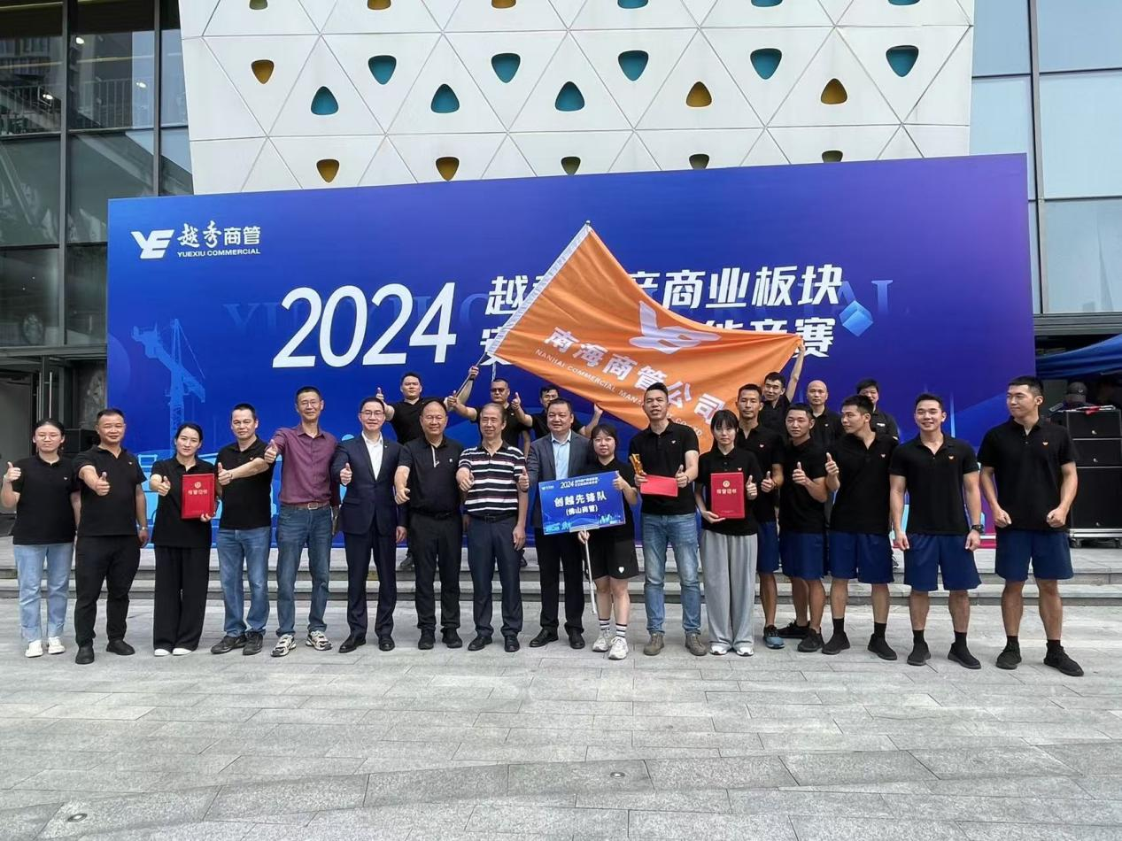

此次比赛共有10支队伍同场竞技，场面热烈，共同演绎了一场技能和速度的精彩较量。**经过激烈角逐，最终集团的安保团队荣获消防比赛三等奖和徒手担架救人第三名，其优异表现得到了在场领导和客户单位领导的一致肯定和认可。**

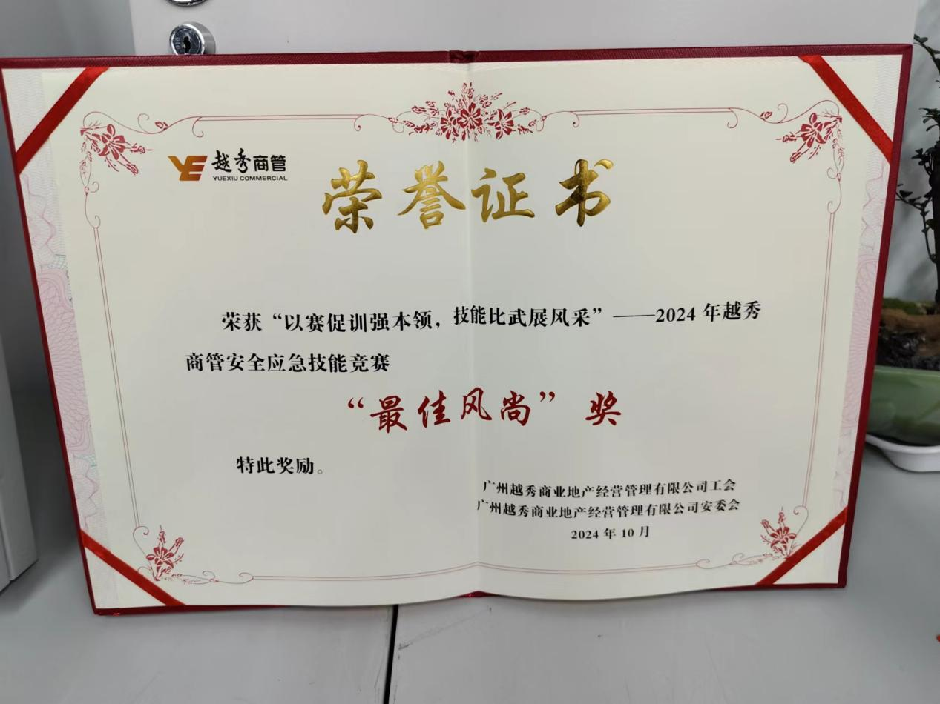

此次比赛包括武装登楼、一人两盘水带连接和徒手担架救人等多种具有实战意义的项目，不仅考验了参赛队员的体能和速度，更考验着他们的团队协作能力和应急处置能力。

随着裁判员的一声令下，选手们争分夺秒地穿戴“防护装备”，铺设水带、连接水枪。

在一人两盘水带连接比赛过程中，集团的参赛队员们铺设水带和连接水带领口，接扣水带水枪，携带水带迅速跑到终点，他们应急反应能力快，临危不乱，“抛、接、扣、跑”动作一气呵成。而在着装佩戴时，他们套鞋、提裤、披衣、系带、戴帽，动作有条不紊、干净利落。

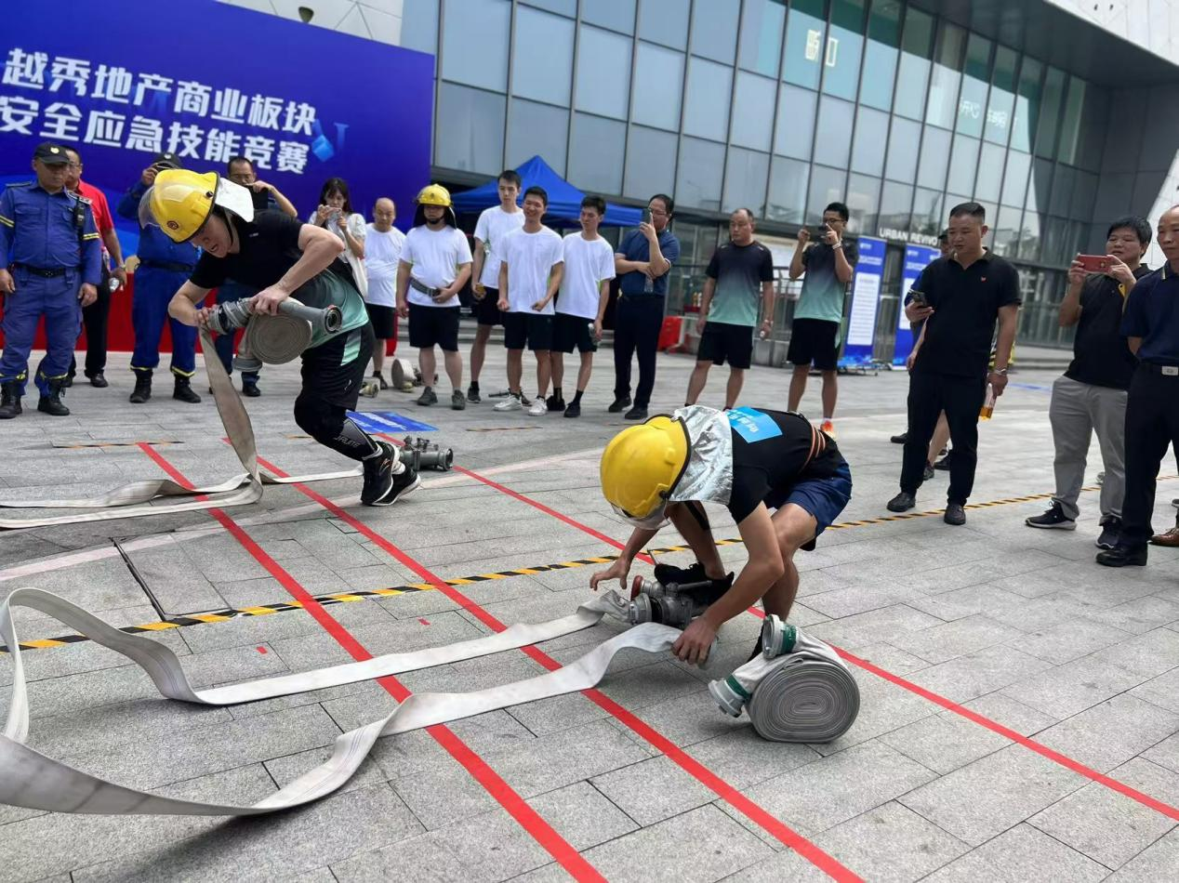

他们以沉着冷静的状态，在保证速度的情况下，准确迅速地完成了各项规定动作，使得整个比赛过程衔接紧密，既展现出了安保人员出色的专业技能和顽强的拼搏精神，也呈现出了集团安保团队在日常应急救援实操实训的工作成果，与此同时，他们的精彩表现也点燃了现场观众的热情，赢得了阵阵呐喊声和喝彩声。

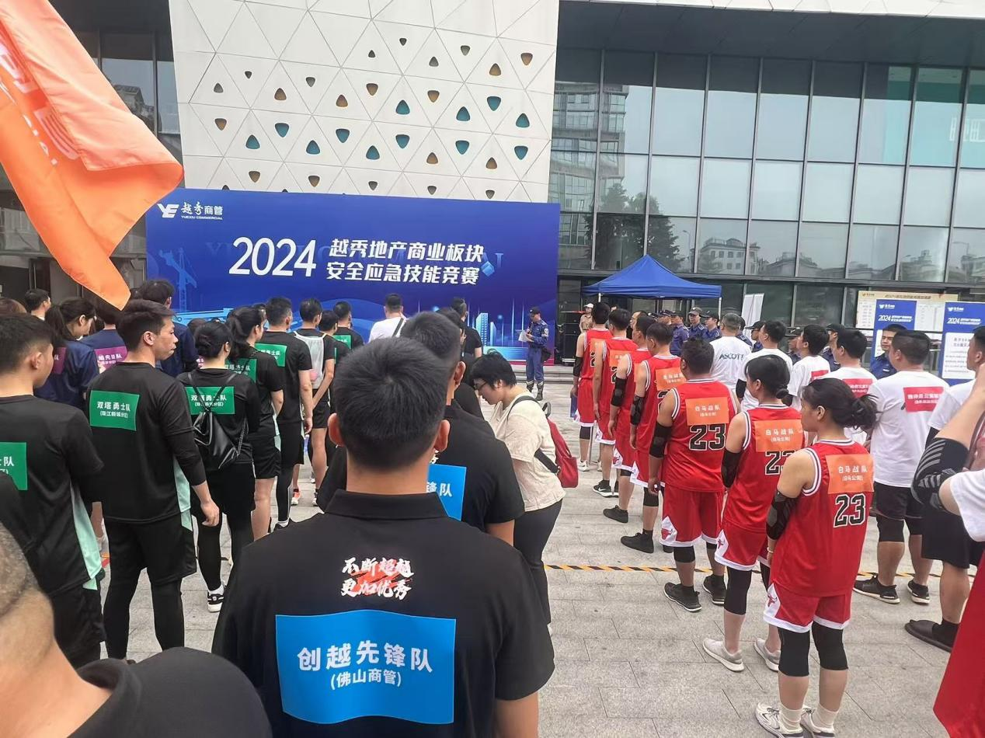

此次消防技能比武过程贴近实战、比赛促训、以训促战，既为员工提供了展示协同作战能力的平台，检验了集团安保队伍的专业能力水平，也在大家同台竞赛和互相交流学习的氛围中，进一步扎实了应急队伍的实战技能，提升了应急队伍的消防技能战术水平。

学一分消防知识，多十方平安保障。集团也将以此次消防比赛为契机，进一步加强消防安全管理，强化安保队伍建设，不断提升应急处置能力，为客户单位提供更加安全、可靠的服务保障。同时，集团也将积极开展消防安全宣传教育活动，通过“多看、多学、多练”提高全体员工的消防安全意识和自防自救能力，营造良好的消防安全氛围，为构建平安和谐社会贡献力量。